**适用于普及型高性能计算机的监控系统**

**研 究 报 告**

|  |  |
| --- | --- |
| 项目编号: | 2015129 |
| 项目名称: | 适用于普及型高性能计算机的监控系统 |
| 项目负责人: | 卢少庆 |
| 项目负责人电话: | 13923702812 |
| 指导教师: | 蔡晔 |
| 所在单位: | 计算机与软件学院 |

适用于普及型高性能计算机的监控系统研究报告

1. 研究背景及现状：

普及型高性能计算机（PHPC：Popular High Performance Computer) 研制的主要目标是逐渐把万亿次高性能计算带到“个人”和“桌面”，实现高性能计算的普及化。普及型高性能计算机研制的一个重要研究内容是如何保证系统内部多个计算节点能可靠工作。

PHPC采用的计算主板，功能不断增强，功耗不断增大，运行时温度不断升高，而且体积越来越小，任务关键系统的部署也越来越多。因此，迫切需要一种能实时监视和控制机箱工作时的物理环境。

面对此种情况，通常的解决办法是：主动监视系统环境预测可能发生的故障，并在故障发生前采用预防性维护措施，从而可防止代价高昂的系统崩溃和损坏，至少也可以使系统在受控的条件下关闭。直到最近，个别专家和工程师还维护着一些重要的设备。但是今天设备监控和维护的成本已经改变了：不论公司还是军方都不再浪费资源安排专人监控设备了。而且，人力维护不但代价高，而且难于实现实时有效。随着在缩小的电子封装，整个系统可被隐藏到一个几乎不可能小的空间，进行远程监控。

2. 研究目的及意义：

通过开发适用于PHPC高性能计算机的监控系统，监测计算机系统环境，预测其可能发生的障并及时做出预防维护措施，防止系统崩溃，并由此带来的高额的维修或替换费用，延长计算机使用寿命。避免单一通过监控软件实现带内管理，单一通过传感器实现带外监控带来的监控缺陷，更精准的实现实施有效的计算机环境的监控，节约能源，节省人力。

3，研究过程和结果以及分析：

1. 硬件设计方案：将传感器连接到开发板接口上，同时将开发板通过网线连接到网络
2. 软设计方案：通过程序获取开发板的IP地址，记录下来，然后在客户端发送指令时输入这些IP地址，服务器获取到指令后，通过输入的IP获取相应开发板的数据，并返回给客户端。通过实时数据，可以进行分析。产品图如下：

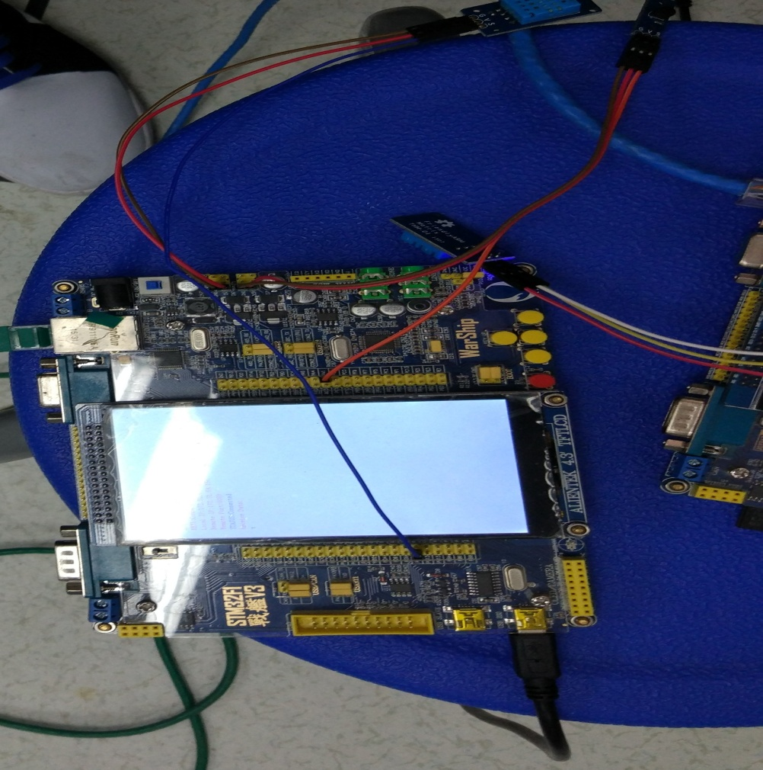

将开发板通过网线连接网络，同时获取开发板的IP地址，接着客户端输入指令传到服务器，服务器通过开发板的IP地址获取到实时的开发板数据，同时返回给客户端。以获取温度为例，通过给与传感器不同的条件，通过指令获取的温度不同。如下表所示，在实验室内

|  |  |  |  |  |  |  |  |
| --- | --- | --- | --- | --- | --- | --- | --- |
| 实验次数 | 1 | 2 | 3 | 4 | 5 | 6 | 7 |
| 温度（℃） | 26.8 | 27.3 | 27.1 | 27.5 | 27.4 | 27.5 | 27.3 |

改变条件，再次监测，数据如下：

|  |  |  |  |  |  |  |  |
| --- | --- | --- | --- | --- | --- | --- | --- |
| 实验次数 | 1 | 2 | 3 | 4 | 5 | 6 | 7 |
| 温度（℃） | 28.5 | 28.9 | 29.4 | 29.9 | 29.8 | 30.3 | 30.3 |

下图为某次返回的温度截图

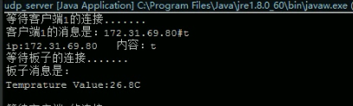

而一旦温度超过警戒值，相关人员将可以采取措施进行处理。

接下来以湿度违例，通过指令获取湿度，结果如下表

|  |  |  |  |  |  |  |  |
| --- | --- | --- | --- | --- | --- | --- | --- |
| 实验次数 | 1 | 2 | 3 | 4 | 5 | 6 | 7 |
| 湿度 RH | 53 | 52 | 53 | 53 | 53 | 54 | 53 |

改变实验条件，再次测量

|  |  |  |  |  |  |  |  |
| --- | --- | --- | --- | --- | --- | --- | --- |
| 实验次数 | 1 | 2 | 3 | 4 | 5 | 6 | 7 |
| 湿度 RH | 47 | 45 | 45 | 45 | 46 | 46 | 45 |

下图为某次返回的湿度截图

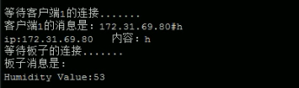

一旦湿度超过了警戒值，则相关人员也需要采取措施

4，讨论：本次实验采取多个环境下多次取样，结果可靠。同时可获取多个开发板的数据，只要拥有IP地址，下图为获取开发板地址后进行发送指令的截图：

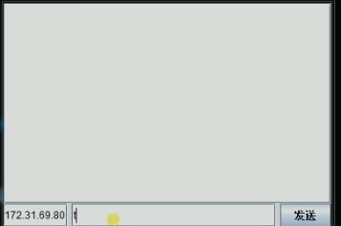

该研究的不足之处是无法同时对多个进行操作，同时由于前期选择开发板时忽略了内核大小，导致无法移植完整的操作系统进去，如果能，将能实现更复杂的功能。同时，该实验如果结合云平台，将能更加发挥出作用，将数据通过云平台进行计算，发现异常后即使启动保护措施。

5，结论：

本次研究基本上实现了预期的设想。剩下的功能只需要根据实际情况进行修改即可。未来计划能将该平台在云平台上进行操作，发挥云计算的能力。